תכנית עבודה שנתית

עליכם למלא את תכנית העבודה. ניתן ורצוי בשיתוף גורמים נוספים רלוונטיים בבית הספר. תכנית העבודה תועלה כקובץ מצורף בעובדים נט (אתר לדיווחי השכר ונוכחות התלמידים).
יש לבחור את המשימה לביצוע, מתוך התיבה בחלקו העליון של הדף "תכניות לימודים" (מיקום התיבה לבחירת המשימה, ליד החץ הכחול בתמונה המופיעה להלן)
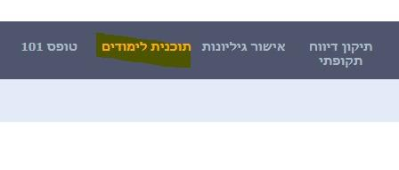

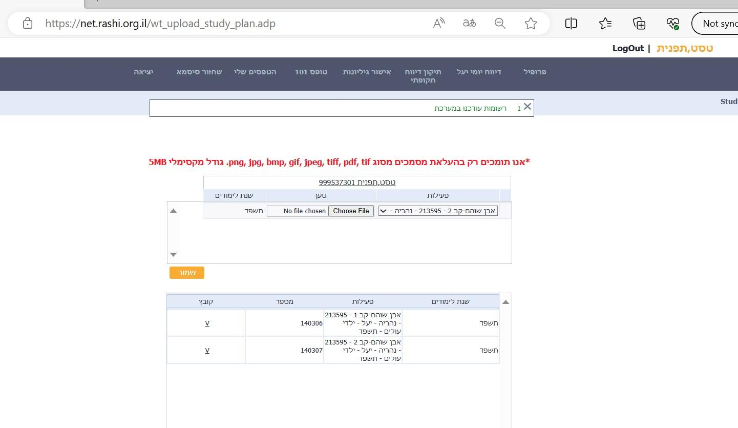

הנחיות למילוי תכנית העבודה:
- יש למלא את כל הפרטים הנדרשים.

- יש לתכנן את הלמידה כדי לאפשר הקנייה והעמקה במיומנויות למידה ואסטרטגיות.

- יש לציין בתכנית העבודה את מספר המפגשים בחודש (לא השעות) בהתאם ללוח השנה ואירועים ייחודיים.

- בנושאים ובמיומנויות, יש להתייחס לתחומי הדעת: שפה/מתמטיקה וכמו כן לתחום הרגשי.

- יש לתכנן את הנושאים ומיומנויות הלמידה הצפויים במהלך השנה בהתאם לקבוצת הלומדים ולרמת הכשירות האוריינית והלשונית שלהם, כמו כן פעילויות ייחודיות/עזרי הלמידה במידת הצורך.

- יש לנסות לשלב פעילויות עם מחשב / מקרן / ובמרחבים רלוונטיים כמו ספרייה

- לאחר מילוי התכנית, יש להעביר את התכנית המלאה למנחה הפדגוגית בעמותה.

דוגמא לתכנית עבודה שנתית

שם ביה"ס: סמל מוסד: ישוב:

שם המורה: שכבת גיל:
חודש | מס' מפגשים | נושאים | מיומנויות | הערות
ספטמבר | 8 | התחלות  חגי תשרי  מספרים  פעולות חשבון  היכרות  פעילויות גיבוש | שיח דבור  האזנה  קריאה  הבנת הנקרא  כתיבה  הכרת סוגה-ברכה  ספירה, מנייה | מיפוי רמה  שיחות אישיות  גיבוש קבוצה
אוקטובר | 5  דוגמא |  |  | שיפור קריאה  מיפוי רגשי  סיפור העלייה
נובמבר | 12 | דמוקרטיה  בחירות  פעולות חשבון  בעיות מילוליות  זהות יהודית-ישראלית | שיח דבור,  אוצר מילים  קריאה  הבנת הנקרא  כתיבה  כפל, חילוק | בחירות בכיתה
דצמבר | 5 | חנוכה –סיפור החג  מנהגים  מנהיגות וגבורה  נקודות אור | היצג מול קהל  קריאה  פיצוח שאלה  כתיבת תשובה מיטבית  סוגה – ת.ז | פעילות האור שלי  תכנון ויצירת הפעלה לכיתת הלימוד
ינואר
.
.
.

יוני | 10 | שבועות  חופשה וקיץ  שטח והקף  בעיות דו-שלביות  משוב  פרידה  מעברים | שיח דבור  קריאה  הבנת הנקרא  כתיבה  פעולות חשבון  תכנון  שיתוף ברגשות | שיחות אישיות  תכנון אישי לחופש  יצירה

